IZVJEŠĆE O PROVEDBI PLANIRANIH KOORDINIRANIH INSPEKCIJSKIH NADZORA
II kvartal 2022.
Sukladno odredbama Zakona o zaštiti okoliša i temeljem provedene procjene rizika nadziranih operatera, definirani su i usklađeni koordinirani inspekcijski nadzori inspekcija Državnog inspektorata nadležnih za nadzor pojedinih sastavnica okoliša i zaštite od utjecaja opterećenja na okoliš kao i ostalih suradnih inspekcija za 2022. godinu. Od 84 operatera postrojenja koji su obveznici ishođenja okolišne dozvole¹ te postrojenja koja na lokacijama skladište opasne tvari u količinama koje mogu uzrokovati nesreće većih razmjera (tzv. Seveso postrojenja)² planirana za nadzor u tekućoj godini, u II. tromjesečju 2022. proveden je nadzor 28 operatera.

U koordiniranim nadzorima uz inspekciju zaštite okoliša (IZO) koja koordinira provedbu nadzora, sudjeluju suradne inspekcije Državnog inspektorata: vodopravna inspekcija (VOD), sanitarna inspekcija (SAN), energetska inspekcija za elektroenergetiku (EL), inspekcija opreme pod tlakom (OPT), inspekcija rada - zaštite na radu (ZNR), rudarska inspekcija i energetska inspekcija za naftno rudarstvo (RUD/NAFT RUD), veterinarska inspekcija (VET), poljoprivredna inspekcija (POLJ), inspekcija zaštite prirode (PRI) i inspekcija gospodarenja otrovnim kemikalijama (IGOK) te inspekcija zaštite od požara, eksploziva i vatrogastva (ZOP) i inspekcija civilne zaštite (CZ) Ravnateljstva civilne zaštite Ministarstva unutarnjih poslova.

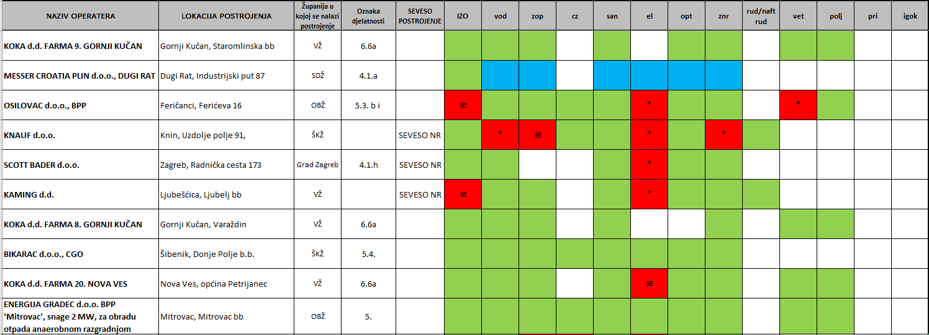

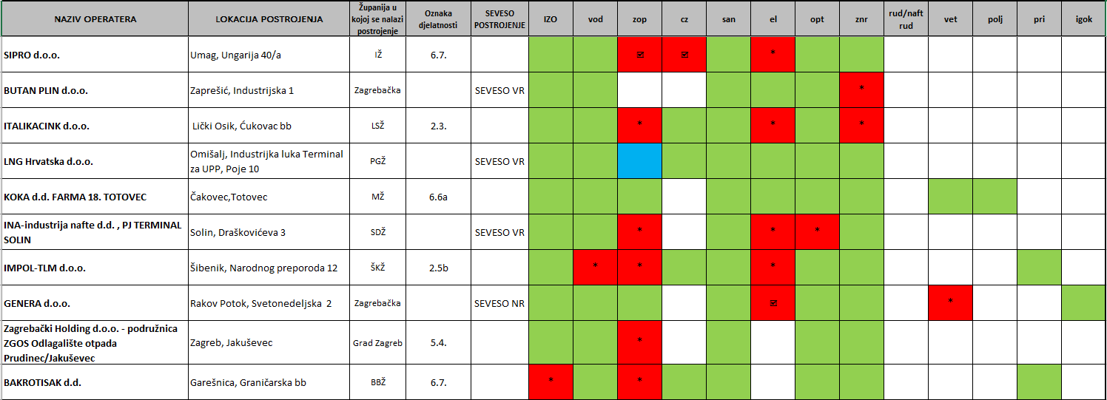

Nadzorima nisu utvrđene povrede propisa
Nadzorima su utvrđene povrede propisa (izdano rješenje ili zapisnički naređene mjere)
kontrolni nadzor nije obavljen ili je stranka još u ostavljenom roku
Nadzorima su utvrđene povrede propisa, ali su nepravilnosti otklonjene – utvrđeno u kontrolnom nadzoru
Nadzorima su utvrđene povrede propisa, ali nepravilnosti nisu otklonjene – utvrđeno u kontrolnom nadzoru
Koordinirani nadzor je proveden, ali nije dostavljen izvještaj
Koordinirani nadzor nije proveden

